Acceder al sistema Gemma con usuario y perfil activo para la funcionalidad modulo Administracion - Usuarios, hacer clic en el boton, Modificar seleccionando el registro de la tabla resumen mostrada y confirmar.

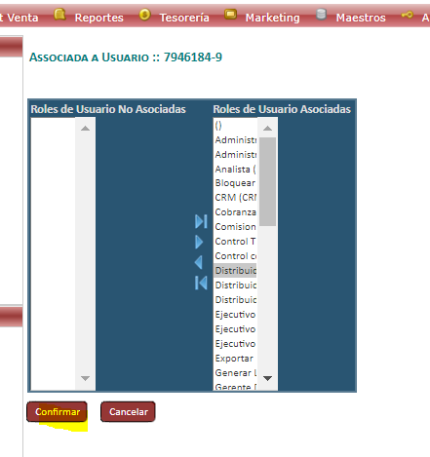

Resultado esperado

Modificacion de registro con éxito.

